МИНОБРНАУКИ РОССИИ

Федеральное государственное бюджетное образовательное учреждение высшего образования

НИЖЕГОРОДСКИЙ ГОСУДАРСТВЕННЫЙ ТЕХНИЧЕСКИЙ

УНИВЕРСИТЕТ им. Р.Е.АЛЕКСЕЕВА

Институт радиоэлектроники и информационных технологий

Кафедра информатики и систем управления

Отчет

по лабораторной работе № 6

«Знакомство с XML»

по дисциплине

Управление данными

РУКОВОДИТЕЛЬ:

________________ Балашова Т.И. (подпись) (фамилия, и.,о.)

СТУДЕНТ:

________________ Чупарин Е.Ю.

(подпись) (фамилия, и.,о.)

17-АС

(шифр группы)

Работа защищена «___» ____________

С оценкой ________________________

Нижний Новгород, 2020

**Цель лабораторной работы:** Изучить основы xml

**Часть 1.**

Составьте свой корректный XML-документ, описывающий любую иерархическую базу данных. Документ должен содержать несколько различных типов вложенных элементов и не менее четырех уровней вложенности. Элементы должны содержать различные атрибуты и текстовые значения. Используя схему базы данных из первой лабораторной работы для составления XML-документа.

**//School.dtd**

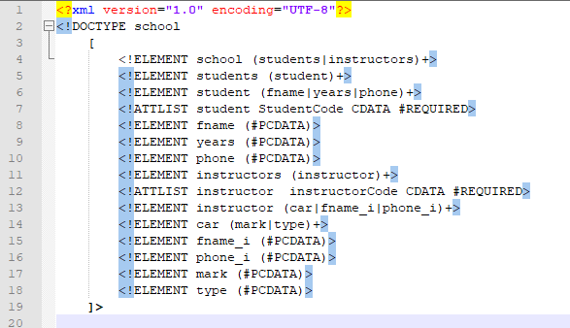

**//Lab2.xml**

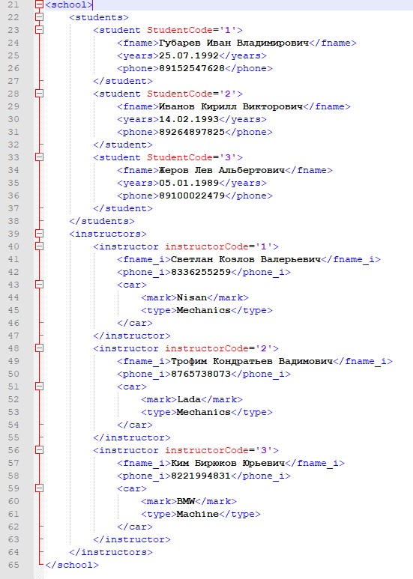

**Часть 2.**

Ознакомится с языком запросов XPath. Написать пару запросов к своему XML документу созданному ранее.

import org.xml.sax.SAXException;  
  
import javax.xml.parsers.DocumentBuilder;  
import javax.xml.parsers.DocumentBuilderFactory;  
import javax.xml.parsers.ParserConfigurationException;  
import javax.xml.xpath.XPath;  
import javax.xml.xpath.XPathFactory;  
import javax.xml.xpath.XPathConstants;  
import javax.xml.xpath.XPathExpression;  
import javax.xml.xpath.XPathExpressionException;  
import java.io.IOException;  
import java.util.ArrayList;  
import java.util.List;  
  
import org.w3c.dom.Document;  
import org.w3c.dom.NodeList;  
  
public class Laba6 {  
 public static void main(String[] args) {  
 DocumentBuilderFactory builderFactory = DocumentBuilderFactory.*newInstance*();  
 builderFactory.setNamespaceAware(true);  
 DocumentBuilder builder;  
 try {  
 builder = builderFactory.newDocumentBuilder();  
 Document doc = builder.parse("lab2.xml");  
 XPathFactory pathFactory = XPathFactory.*newInstance*();  
 XPath xpath = pathFactory.newXPath();  
 //Инструктор, у которого машина BMW и тип машины - автомат  
 List<String> car = *getCar*(doc, xpath, "BMW", "Machine");  
 System.*out*.println("Имя инструктора: " + car.get(0));  
 //ФИО учащегося по дате рождения  
 List<String> fio = *getFio*(doc, xpath, "05.01.1989");  
 System.*out*.println("ФИО учащегося: " + fio.get(0));  
  
 } catch (ParserConfigurationException | IOException | SAXException e) {  
 e.printStackTrace();  
 }  
 }  
  
 public static List<String> getCar(Document doc, XPath xpath, String mark, String type) {  
 List<String> list = new ArrayList<>();  
 try {  
 XPathExpression xExp = xpath.compile(String.*format*(  
 "//instructors/instructor[car[mark='" + mark + "' and type = '" + type + "']]/fname_i/text()"));  
 NodeList instructors = (NodeList) xExp.evaluate(doc, XPathConstants.*NODESET*);  
 for (int i = 0; i < instructors.getLength(); i++) {  
 list.add(instructors.item(i).getTextContent());  
 }  
 } catch (XPathExpressionException e) {  
 e.printStackTrace();  
 }  
 return list;  
 }  
  
 public static List<String> getFio(Document doc, XPath xpath, String years) {  
 List<String> list = new ArrayList<>();  
 try {  
 XPathExpression xExp = xpath.compile(String.*format*(  
 "//students/student[years='" + years + "']/fname/text()"));  
 NodeList students = (NodeList) xExp.evaluate(doc, XPathConstants.*NODESET*);  
 for (int i = 0; i < students.getLength(); i++) {  
 list.add(students.item(i).getTextContent());  
 }  
 } catch (XPathExpressionException e) {  
 e.printStackTrace();  
 }  
 return list;  
 }

**Скриншот.**

|  |
| --- |
|  |

**Вывод:**

В ходе лабораторной работы были изучены основы написания валидных xml-документов, а также получены базовые навыки в работе с языком запросов XPath.